(재)국립오페라단 소개 KOREA NATIONAL OPERA

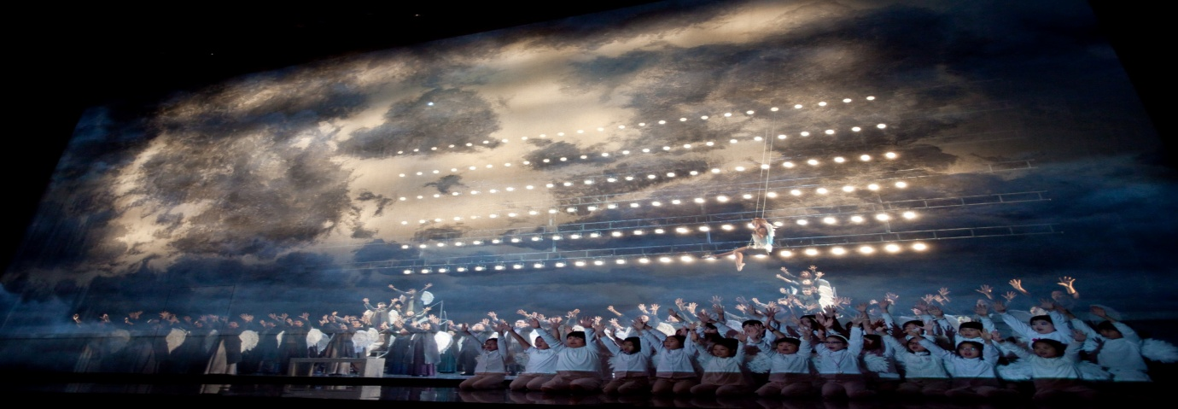

VISION 2022
아시아 최고를 넘어서 세계로

대한민국을 대표하는 수준 높은 오페라제작
국립오페라단은 1962년 국립극장 전속단체로 출발하여 2000년 재단법인으로 독립, 2012년 창단 50주년을 맞이하게 되었습니다. 우리의 문화와 정서를 품은 창작오페라를 개발하고, 오페라 본고장의 대표 작품을 꾸준히 무대화함으로써 관객들에게는 오페라의 정수를 맛 볼 기회를 제공하고 예술가들에게는 최상의 오페라장을 제공하여 예술성과 대중성을 고루 갖춘 수준 높은 오페라를 만들기 위해 최선을 다하고 있습니다.

공연예술 전문 인력 양성
국립오페라단의 공연예술을 이끌 우수 전문 인력을 육성하기 위하여 체계적이고 전문화된 프로그램을 개설하여 운영하고 있습니다. 성악가를 양성하는 <아카데미>, 창작오페라 제작을 위해 신진 작가와 작곡가를 선발하는<공모전> 등 특화된 프로그램이 마련되어 있습니다. 이는 국립오페라단의 밑거름이 되어 장차 우리의 문화를 살찌우는 원동력이 될 것입니다.

인류를 향해 열린 오페라
오페라를 통해 인류의 삶을 행복하게 만드는 것이 국립오페라단의 소명입니다. 관객이 있는 곳으로 찾아가는 지역순회공연<오페라여행>, <우리마을오페라잔치>, Children Tour Opera<교실 속 오페라여행>, <오페라! 학교 가는 날>, 무대 밖에서 오페라를 다양하게 체험할 수 있는 <열린강의>, <국민오페라합창교실> 등 열려 있는 국립오페라단, 여러분이 바로 그 주인공 입니다.

공연개요

공 연 명 | 오페라 콘서트<세빌리아의 이발사>
공연 일시 | 2013년 10월 5일(토)
장 소 | 목포 시민문화체육센터 대공연장
소요 시간 | 약 100분
오케스트라 | 프레미에필하모닉오케스트라
주 최 | 목포시, 현대삼호중공업㈜
주 관 | (재)국립오페라단

작품소개

작 품 명 | 오페라 <세빌리아의 이발사> 갈라콘서트
구 성 | 전막 (1막/2막)
작 곡 | G. 로시니
원 작 | 피에르 오귀스탱 카롱 드 보마르셰의 <세비야의 이발사>
대 본 | 체사레 스테르비니
배 경 | 18세기 스페인의 세비야
초 연 | 1816년 로마 아르젠티나 극장
등장인물 | 알마비바백작(테너), 바르톨로(바리톤), 로지나(메조소프라노), 피가로(바리톤), 바질리오(베이스), 피오렐라(베이스), 베르타(메조소프라노)
줄 거 리 | 마드리드에서 우연히 아름다운 처녀 ‘로지나’를 본 젊은 ‘알마비바’ 백작은 그녀를 만나기 위해 세빌리아까지 따라온다. 그러나 그녀의 젊음과 재산 양쪽에 다 욕심을 내며 그녀와 결혼하려는 남자가 있다. ‘바르톨로’라는 이름의 나이든 의사가 후견인으로 ‘로지나’가 어떤 남자도 만나지 못하게 감시하고 있었던 것이다.  매일 아침 ‘로지나’의 창문 아래서 사랑의 노래를 부르던 백작은 운 좋게도 한때 자신의 하인이었던 이발사 ‘피가로’를 만나게 된다. 영리한 ‘피가로’의 도움으로 평민으로 가장해 ‘로지나’의 사랑을 확인하는데 성공한 백작은 욕심 많은 후견인의 감시를 피해 ‘로지나’를 데리고 도망가려고 하지만 이 시도는 모두 들통이나 실패로 돌아가게 된다.  ‘피가로’와 백작은 천둥번개가 요란한 밤을 틈타 사다리를 이용해 몰래 로지나를 탈출시키려 하다가 ‘바르톨로’가 ‘로지나’와의 결혼을 위해 불러들인 공증인 ‘바실리오’에게 발각되고 만다. 그러나 ‘바실리오’는 백작에게 매수되어 ‘바르톨로’ 대신 백작의 결혼식 증인이 되고, 뒤늦게 쫓아온 ‘바르톨로’는 발을 동동 구르고 있을 뿐이다. 모두가 그의 욕심을 비웃으며 행복한 결혼식으로 마무리 된다.

제작진

직책 | 이름 | 주요경력
연출 | 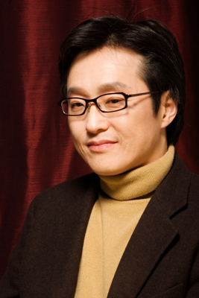 | 고려대 영문과, 서울대 음대 음악이론 석사, 서울대 음대 서양음악학 박사과정 수료,  미국 텍사스 오스틴 주립대학 오페라 연출 실기박사 (DMA: opera directing)  모차르트 <코지 판 투테>, 모차르트 <마술피리>, 번안오페라 <사랑내기>, 푸치니 <나비부인>, 라벨 <어린이와 마법에 걸린 사물들> 등 다수의 오페라 연출  뮤지컬 <오페라의 유령>, <미스사이공> 국내 초연연출, 뮤지컬 <인투더우즈>, <한여름밤의 꿈> , <공포의 꽃가게>, <스위니토드> 등 다수 뮤지컬 연출  현) 경희대학교 연극영화과 교수
지휘 | 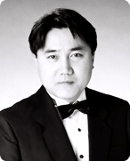 | 서울대학교 음대 재학 중  독일 Heidelberg/Mannheim 국립음대 졸업  미국 보스톤 New England 컨서바토리 대학원 졸업  프랑스, 독일, 미국에서 다수의 초청연주 및 독주회  인천시향 수석주자, 서울예고 지휘자, 청송실내악단 상임지휘자, 제주 국제 관악제 지휘자 역임  한미 친선 음악회에서 지휘  현) 프레미에 필 상임 지휘자, 상명대학교 관현악과 교수

주요 아리아

- 나는 이 거리의 만물박사(Largo al factotum della citta), 피가로(Bar.)
http://youtu.be/unH176k80wc
- 보라, 하늘에서 미소가(Ecco ridente in cielo), 알마비바 백작(Ten.)
http://youtu.be/N1MDkmigaFI
- 방금 들린 그대 음성(Una voce poco fa), 로지나(Sop.)
http://youtu.be/G_ldFfjIv20
- 헛소문은 산들바람처럼 (La calunnia è un venticello), 바질리오(Bass.)
http://youtu.be/fewcERWK2Kw

출연진

배역 | 이름 | 주요경력
로지나  (Sop.) | 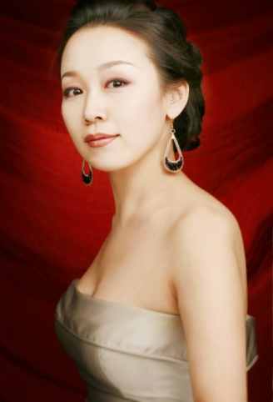  이윤경 | 중앙콩쿨 1위, 전국성악콩쿨 최우수, 고태국 성악콩쿨 대상, 벨리니 콩쿨2위, De Nardis -콩쿨, 일본성악콩쿨 이탈리아 음악협회 특별상, 요미우리 신문사상 등 입상  런던 로얄 페스티벌 홀 “Music of Today" 동양인 최초 초청 협연  불가리아 국립극장 “라 트라비아타” 주역으로 데뷔, 이탈리아 음악협회 정회원 역임  베네주엘라 “엘 시스테마” 초청 독창회 및 마스터 클래스 개최,  현)계명대학교 공연예술대학 초빙교수
알리비바백작  (Ten.) | 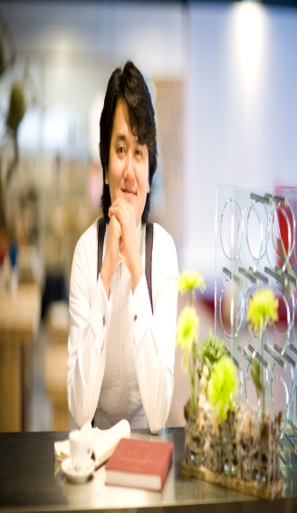  서필 | 목원대학교 음대 졸업/로마 산타체칠리아 국립음악원 만점졸업  베냐미노질리기념콩쿨, 마리오란자 콩쿨과 라우리볼피 콩쿨등 유수의 국제콩쿨에서 우승 및 입상  Wiener Kammeroper 극장 주역과 로마 Parco della Musica, Teatro dell'opera 등  이탈리아, 프랑스, 오스트리아 등지의 유수의 극장과 연주홀에서 오페라 주역과 솔리스트 로 활동  정명훈의 서울시향 마스터피스 시리즈 출연과 프라임필,대전시향 등 국내 유수의 오케스 트라와 협연  국립오페라단을 비롯 국내/외에서 80여회의 오페라와 200여회의 음악회 출연
피가로  (bar.) | 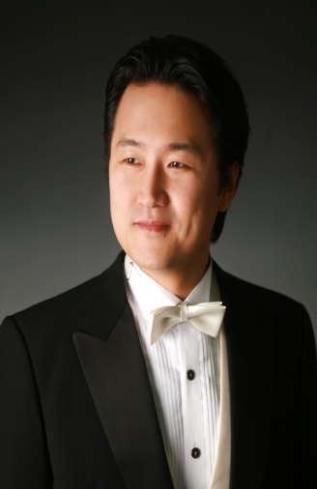  최강지 | 서울대학교 음악대학 성악과 졸업  독일 데트몰트 국립음대 졸업  독일 쾰른 국립음대 최고연주자과정 졸업  독일과 국내에서 오페라 <라보엠> <라 트라이아타> <세빌리아의 이발사> <돈 파스콸 레> <카르멘>등 20 여편 오페라에서 주역출연.  마리아칼라스 국제 성악 콩쿨 2위 입상을 비롯, 8개의 국제콩쿨 수상  대한민국오페라대상 신인상 수상  현) 서울대학교 출강
바르톨로 (Bass) | 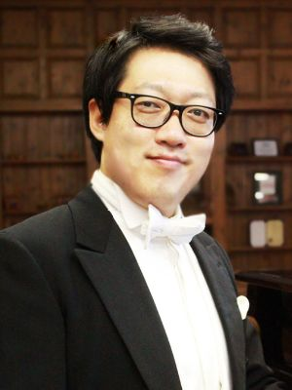안희도 | 한국예술종합학교 성악과 졸업  독일 베를린 국립예술대학 전문연주자과정, 프라이부르크 국립음악대학 최고연주자과정 졸업  비냐스,탈리아비니,툴루즈 국제콩쿠르 본선입상, 레나타 테발디 국제콩쿠르 특별상 수상  독일 슈투트가르트 오페라극장, 도르트문트 오페라극장, 뤼벡 오페라극장, 포르투갈 리스 본 오페라극장 연주 및 국내외 다수 오페라 출연  현) 유럽 매니지먼트 Theresa Renick, 한국 매니지먼트 Jekohow 소속아티스트,  한국예술종합학교, 그라시아스 음악고등학교 출강
바질리오 (Bass) | 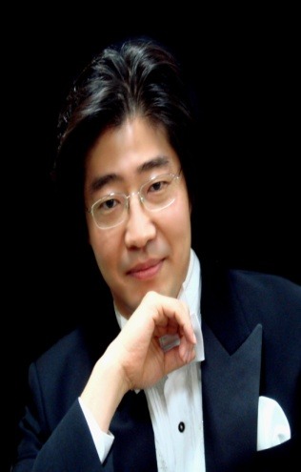  김민석 | 서울대학교 음악대학 성악과 졸업  숭실대학교 자연과학대학 수학과 졸업  제노바 왕립아카데미 오페라전공 졸업  이태리 바레제 국제콩쿨 입상  이태리 밀라노 암브로시압 합창단 솔리스트 역임, 이태리 사론노 시립 음악회 독창자로 출연  국내외 200여회 오페라, 콘서트 출연  서울대학교 성악과 외래교수 역임  현) 국민대, 백석대, 숭실콘서바토리오, 고양예고 출강

